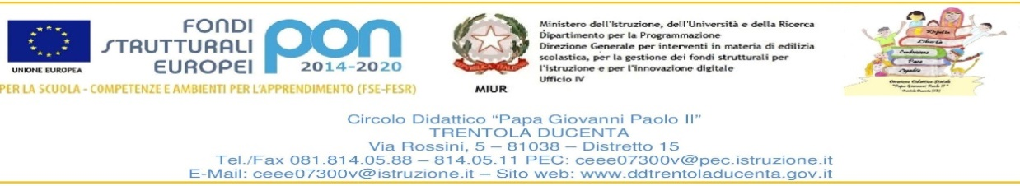

PON per la scuola. Competenze e ambienti per l’apprendimento 2014-2020

DOMANDA DI PARTECIPAZIONE ALUNNO PRIMARIA

Al Dirigente scolastico
del C.D. “Papa Giovanni Paolo II”
Trentola Ducenta

Il/la sottoscritto/a ___________________________________________ nato/a a ___________________________
il ________________, residente in via __________________________ città_____________________ prov. _____
e
Il/la sottoscritto/a ___________________________________________ nato/a a ___________________________
il ________________, residente in via __________________________ città_____________________ prov. _____

genitori/tutori legali dell'allievo/a__________________________________________________________________
nato/a_____________________ il ________________, residente a _____________________________________ via______________________________________________, frequentante la classe ____ sez. ____ di Scuola primaria del Circolo Didattico Trentola Ducenta plesso: Centro Ducenta Ciento
avendo letto l’Avviso relativo alla selezione dei partecipanti al progetto dal titolo “Prendersi cura: musica e teatro per saldare l’inclusione” PON FSEPON-CA-2023-43
chiedono

che il/la proprio/a figlio/a sia ammesso/a a partecipare al sottoindicato modulo formativo attivato nell’ambito del progetto (barrare la casella con il modulo preferito):

- Ritmo e Musica per fare gruppo
- Teatro ed Espressione Corporea per fare gruppo

In caso di indisponibilità di posti per il modulo prescelto, è interessato alla partecipazione all’altro modulo:
sì no

I sottoscritti dichiarano di aver preso visione dell’avviso e delle comunicazioni relative al progetto e di accettarne il contenuto. In caso di partecipazione si impegnano a far frequentare il/la proprio/a figlio/a con costanza ed impegno, consapevoli che per l’Amministrazione il progetto ha un impatto notevole sia in termini di costi che di gestione. Si precisa che il C.D. “Papa Giovanni Paolo II” di Trentola Ducenta, depositario dei dati personali, potrà, a richiesta, fornire all’autorità competente del MIUR le informazioni necessarie per le attività di monitoraggio e valutazione del processo formativo a cui è ammesso l'allievo/a. I sottoscritti avendo ricevuto l’informativa sul trattamento dei dati personali loro e del/della proprio/a figlio/a autorizzano questo Istituto al loro trattamento solo per le finalità connesse con la partecipazione alle attività formativa previste dal progetto.
Dichiarano inoltre:
- Di essere informati sulle modalità di svolgimento del progetto;
- Di assumere la piena responsabilità per tutto quanto l’alunno possa eventualmente commettere di dannoso verso persone e/o cose;
- Di esonerare l’Istituzione scolastica da qualsiasi evento, non ad essa imputabile, che potrebbe verificarsi a danno dell’alunno;
- Che l’alunno è idoneo a partecipare alle azioni del progetto di cui all’oggetto;
- Di autorizzare i servizi video-fotografici riguardanti la persona e l’immagine dell’alunno, facenti parte dello stesso progetto.

Solo in caso di accoglimento della domanda, sarà richiesta la genitori la documentazione aggiuntiva.

Data ___/06/2023
Firme dei genitori/tutori

__________________________________

__________________________________

